
VILNIAUS UNIVERSITETAS
MATEMATIKOS IR INFORMATIKOS FAKULTETAS
INFORMACINIŲ SISTEMŲ INŽINERIJOS STUDIJŲ PROGRAMA
Netiesinis programavimas
3 Laboratorinio darbo ataskaita
Atliko: Adomas Lukoševičius
VU el. p.: adomas.lukosevicius@mif.stud.vu.lt
Vertino: prof. dr. Julius Žilinskas
Vilnius
2026

Užduotis
- Aprašykite tikslo funkciją f(X), lygybinio ir nelygybinių apribojimų funkcijas g_{i}(X) ir h_{i}(X) taip, kad optimizavimo uždavinys būtų formuluojamas min f(X), g_{i}(X)=0, h_{i}(X)≤0.
Tikslo funkciją formulavau pagal klausimą „Kokia turėtų būti stačiakampio gretasienio formos dėžė, kad vienetiniam paviršiaus plotui jos tūris būtų maksimalus?“.
Laikykime dėžės matmenis kintamaisiais x, y ir z. Kadangi siekiama rasti maksimalų tūrį, o ieškome tikslo funkcijos minimumo, tikslo funkcija tampa minimalaus neigiamo ploto formule:
F(X) = -V = -xyz

Kadangi dėžės plotas vienetinis, gauname formulę S = 2xy + 2xz + 2yz = 1, 0, o kadangi dėžės matmenys x, y ir z negali būri neigiami, pagal dėžės ploto formulę gauname lygybinį apribojimą:
g(X) = 2(xy + xz + yz) – 1 = 0

Iš ankstesnės lygties, gauname nelygybinius apribojimus:
h₁(X) = −x ≤ 0
h₂(X) = −y ≤ 0
h₃(X) = −z ≤ 0

Naudojant Golang programavimo kalbą, implementavau tikslo funkciją (žr. ) bei lygybinį (žr. ) ir nelygybinius apribojimus (žr. )


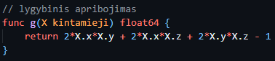

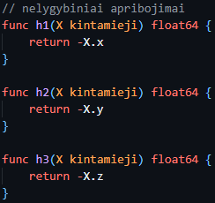

- Apskaičiuokite funkcijų f(X), g_{i}(X), h_{i}(X) reikšmes taškuose X₀=(0,0,0), X₁=(1,1,1) ir X_{m}=(a/10,b/10,c/10), čia a,b,c – studento knygelės numerio “2x1xabc” skaitmenys.
Pagal studento kodą, nustačiau A, B ir C reikšmes 9, 3 ir 9 (žr. ).
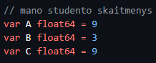

Naudojant Golang kodą, apskaičiavau tikslo ir gradiento funkcijų reikšmes taškuose X₀ = (0,0,0), X₁ = (1,1,1) ir X_{m} = ($\frac{9}{10}$,$\frac{3}{10}$,$\frac{9}{10}$) (žr. )
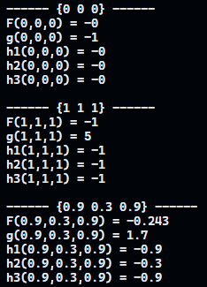

- Aprašykite kvadratinę baudos funkciją, apimančią tikslo funkciją ir apribojimus.
Pagal formulę b(X) = g²(X) + max(0, h₁(X))² + max(0, h₂(X))² + max(0, h₃(X))², gaunama baudos funkcija b(X):
[(2xy + 2xz + 2yz − 1)² + max(0, −x)² + max(0, −y)² + max(0, −z)²

Naudojant išorinę baudą B(X, r) = f(X) + $\frac{1}{r}$b(X) ir įstačius anksčiau gautą f(X) tikslo funkciją, gauname galutinę kvadratinę baudos funkciją (žr. ):
B(X, r) = −xyz + $\frac{1}{r}$ [(2xy + 2xz + 2yz − 1)² + max(0, −x)² + max(0, −y)² + max(0, −z)²]

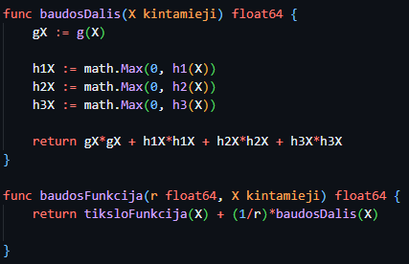

- Patyrinėkite baudos daugiklio įtaką baudos funkcijos reikšmėms.
Naudojant golang kodą, apskaičiavau baudos funkcijos reikšmes su įvairiais r (žr. )
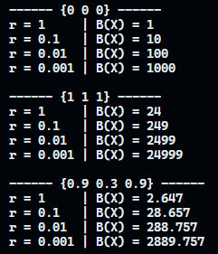

Pastebėta, kad kuo mažesnis r, tuo griežčiau baudžiami blogi taškai, todėl algoritmui tampa sunkiau judėti link sprendinio.

- Minimizuokite baudos funkciją praeitame laboratoriniame darbe sukurtu optimizavimo be apribojimų algoritmu sprendžiant optimizavimo uždavinių seką su mažėjančia parametro r seka, kai pirmasis sekos uždavinys optimizuojamas pradedant iš taškų X₀, X₁ ir X_{m}, o kiekvieno paskesnio uždavinio pradinis taškas yra ankstesnio uždavinio sprendinys.

- Palyginkite rezultatus: gauti sprendiniai, rastas funkcijos minimumo įvertis, atliktų žingsnių ir funkcijų skaičiavimų skaičius priklausomai nuo pradinio taško.

